Hành trình tri ân – Gieo mầm lý tưởng sống đẹp cho học sinh
Nhân kỷ niệm Ngày thành lập Quân đội nhân dân Việt Nam (22/12), trong không khí thiêng liêng của những ngày tháng 12 lịch sử, thầy và trò nhà trường đã cùng nhau tổ chức hoạt động “Hành trình đến địa chỉ đỏ” – một chuyến đi đầy ý nghĩa, góp phần giáo dục truyền thống cách mạng và bồi đắp lòng yêu nước cho học sinh.
Trong hành trình ấy, thầy cô và các em học sinh đã đến Nghĩa trang Liệt sĩ phường Gia Viên để dâng hương, tưởng niệm các Anh hùng Liệt sĩ. Trước anh linh những người con ưu tú của dân tộc, các em kính cẩn thắp nén hương tri ân, lặng lòng tưởng nhớ và bày tỏ lòng biết ơn sâu sắc đối với những hy sinh to lớn vì độc lập, tự do và bình yên của Tổ quốc hôm nay.
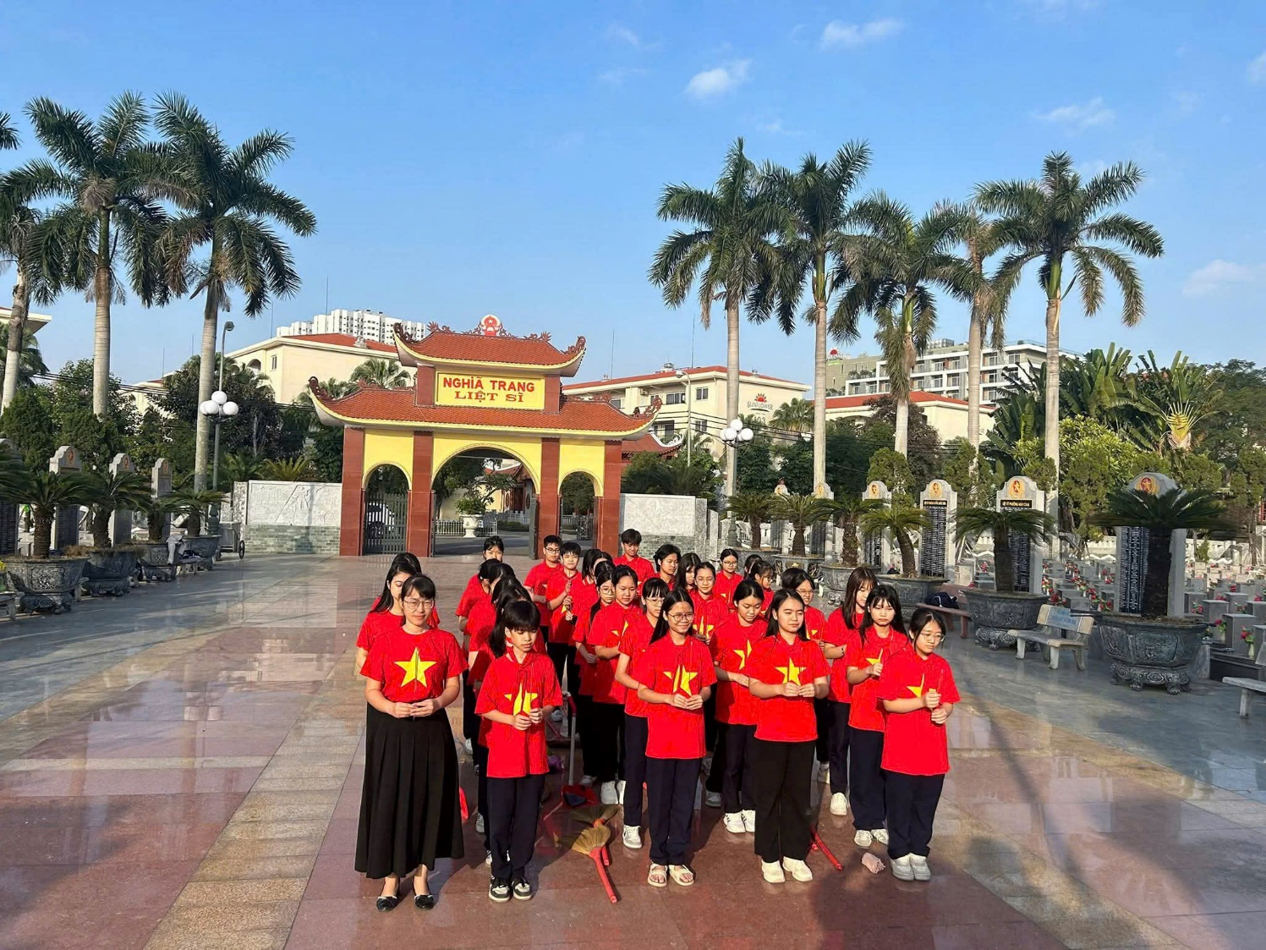
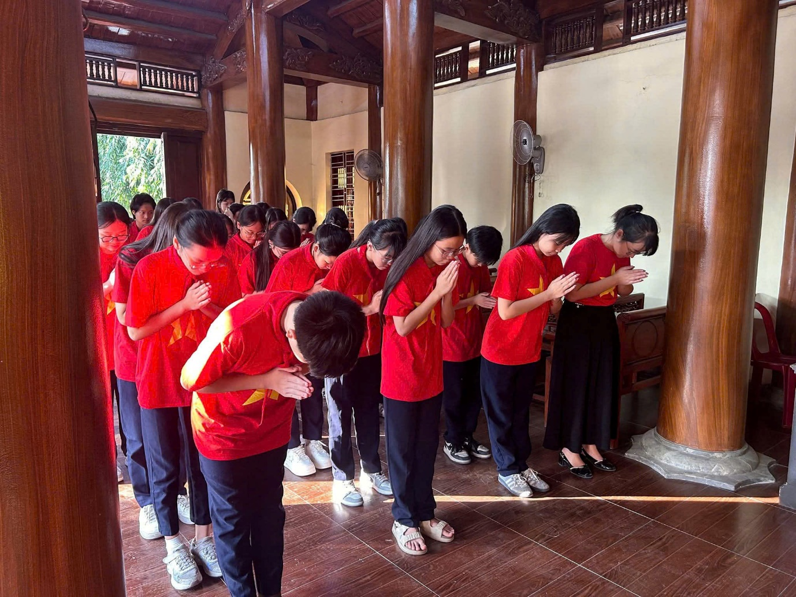

Tiếp nối chương trình, tại Di tích lịch sử Đình Phụng Pháp, các em học sinh đã tích cực tham gia quét dọn, chăm sóc khuôn viên di tích. Những việc làm tuy giản dị nhưng mang ý nghĩa thiết thực, thể hiện tinh thần trách nhiệm, ý thức gìn giữ và phát huy các giá trị lịch sử – văn hóa của quê hương trong thế hệ trẻ.
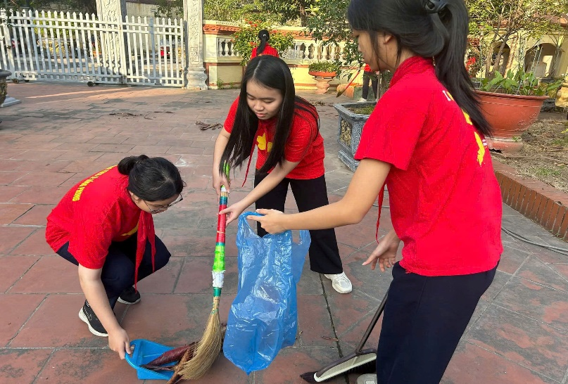
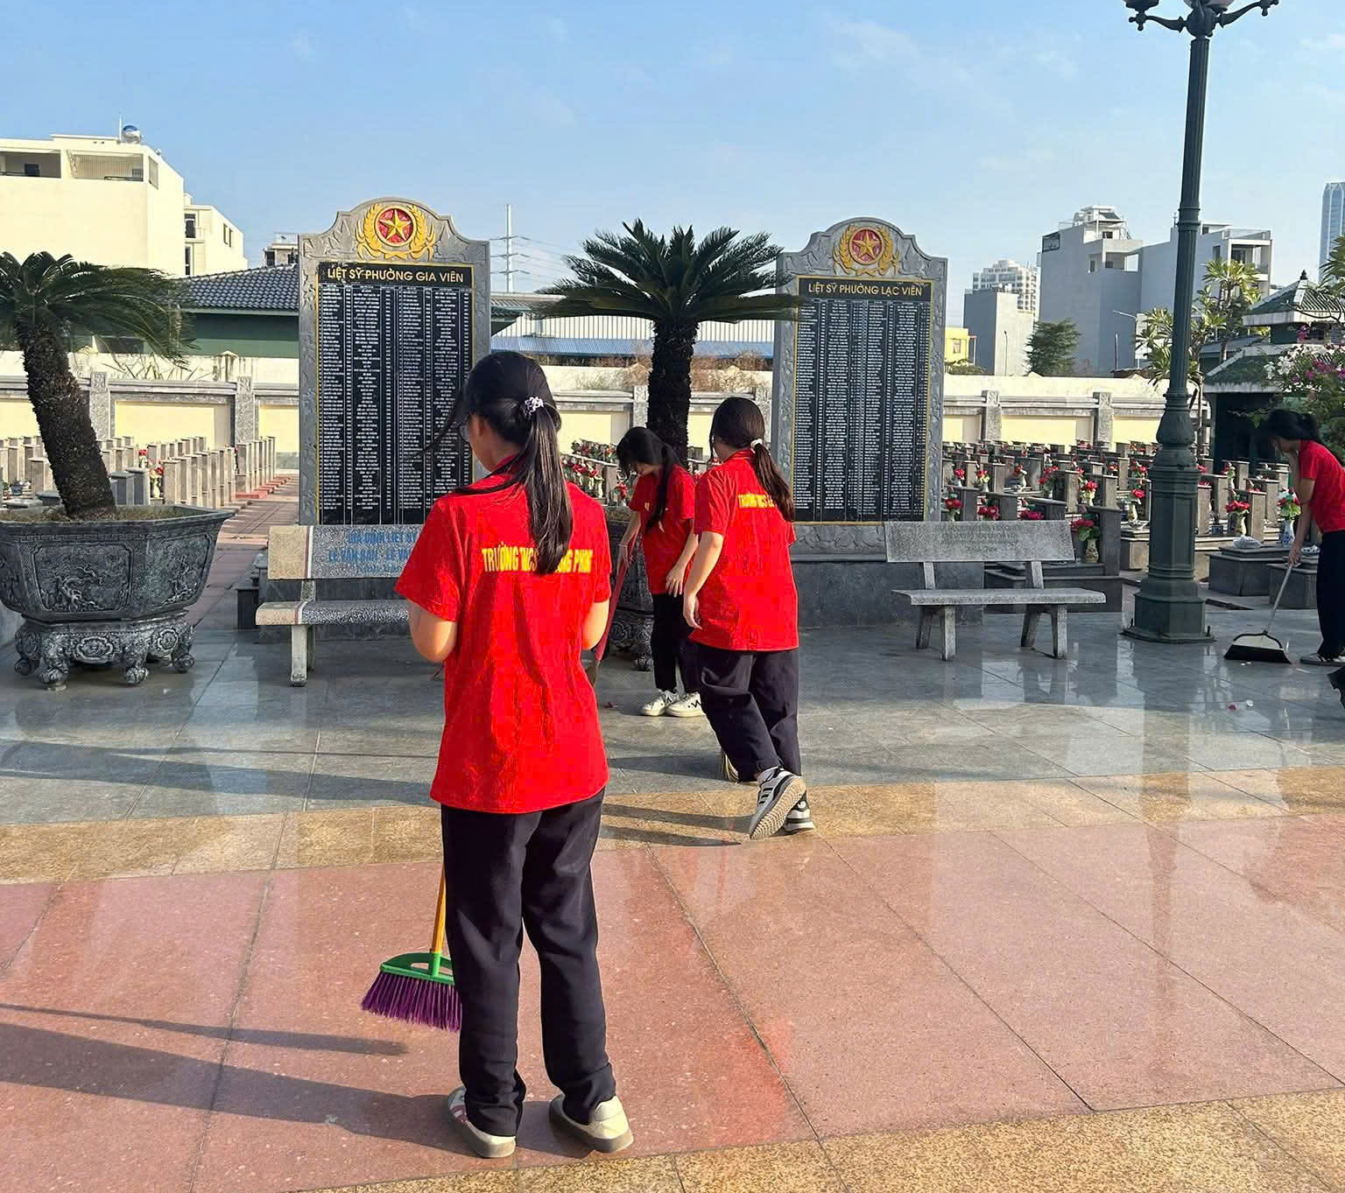

“Hành trình đến địa chỉ đỏ” không chỉ là một buổi trải nghiệm thực tế, mà còn là bài học sống động về truyền thống “Uống nước nhớ nguồn”, “Đền ơn đáp nghĩa”. Qua hoạt động này, các em thêm hiểu, thêm yêu lịch sử dân tộc, từ đó nuôi dưỡng lý tưởng sống đẹp, biết trân trọng quá khứ, có trách nhiệm với hiện tại và khát vọng cống hiến cho tương lai.
Hành trình đã khép lại, nhưng những cảm xúc tự hào, lòng biết ơn và giá trị giáo dục sâu sắc mà chuyến đi mang lại sẽ còn lắng đọng mãi trong trái tim mỗi học sinh, trở thành động lực để các em tiếp bước cha anh, sống xứng đáng với truyền thống vẻ vang của dân tộc Việt Nam anh hùng.

